

INFORME CONSOLIDADO DE RESULTADOS

ACUERDOS DE GESTIÓN

VIGENCIA 2014

DIRECCION DE GESTION CORPORATIVA
SUBDIRECCION ADMINISTRATIVA Y FINANCIERA-
AREA DE TALENTO HUMANO

DIRECCION DE ANALISIS Y DISEÑO ESTRATEGICO

SUBSECRETARIA

ELABORO: NELLY CONSTANZA RODRÍGUEZ PINILLA
CARMENZA MEDELLÍN ROZO TALENTO HUMANO
OMAR AUGUSTO MARTINEZ ORTIZ-DADE

REVISO: LUZ MARINA NEMEGUEN DE SUBSECRETARIA
DEISSY ROCIO VASQUEZ TORRES SUBDIRECTORA GESTION Y DESARROLLO DEL TALENTO HUMANO

APROBO: CARLOS VLADIMIR COBO RAMIREZ, DIRECTOR ANALISIS Y DISEÑO ESTRATEGICO
DIANA MIREYA PARRA CARDONA, SUBSECRETARIA

Contenido

1. INTRODUCCIÓN 3
2. NORMATIVIDAD 4
3. METODOLOGÍA 4
4. TABLA DE RESULTADOS VIGENCIA 2014 5
5. DIFICULTADES PRESENTADAS 6
6. PLAN ESTRATEGICO 6
7. PRINCIPALES LOGROS 20
7 SISTEMA INTEGRADO DE GESTION- SIG 25
8 SUGERENCIAS Y RECOMENDACIONES 26
9. ANEXO 27

INTRODUCCIÓN

El presente informe de resultados de los Acuerdos de Gestión es el correspondiente a la vigencia 2014, como evidencia del proceso llevado a cabo en la entidad con la aplicación del Instrumento, el procedimiento y el instructivo aprobado para la evaluación de la Gerencia Pública en la Secretaría Distrital de Integración Social con base en la normatividad vigente y respondiendo al Proyecto de inversión 758 “Adopcion de un modelo de desarrollo organizacional para el talento humano”.

De igual manera se presenta la Tabla General de Resultados, donde se incluye la lista de Gerentes Públicos durante la vigencia, el cargo, la calificación de Compromisos Laborales, Competencias Directivas, el periodo calificado y las observaciones presentadas. Posteriormente se hace un análisis de las dificultades que se presentaron en el 2014 y se presentan los resultados de la gestión de la entidad. Se finaliza con las sugerencias y recomendaciones.

NORMATIVIDAD

El marco legal de los Acuerdos de Gestión es el siguiente:

Ley 909 de 2004 y Decreto reglamentario 1227 de 2005
Decreto 2539 de 2005
Decreto 607 de 2007
Plan Estratégico Institucional Vigente
Resolución 438 de 2007 y Resolución 96 de 2015 Sistema Integrado de Gestión
Compromisos adquiridos por el Consejo Directivo de la Secretaría
Memorando interno, Circular 32 de 2014 y memorando INT-55111 de 2014 donde se define que la fijación de los compromisos laborales deben contener los compromisos específicos relacionados con el cumplimiento del: Plan Estratégico, las metas sociales y financieras de la entidad, los planes de mejoramiento tanto internos como externos así como de los avances en la implementación del Sistema lntegrado de Gestión.

METODOLOGÍA

En la Secretaría Distrital de Integración Social, los Acuerdos de Gestión se realizan teniendo en cuenta un instrumento, un procedimiento, un instructivo y un formato de Lista de Verificación y Consolidado de Acuerdos de Gestión, los cuales son establecidos como guía de apoyo conceptual y operativo para el desarrollo e implementación del procedimiento de Acuerdos de Gestión y que se encuentran en la intranet para acceso a los servidores.

Es de precisar que en respuesta a situaciones presentadas que dieron lugar a algunos hallazgos de los organismos de control se efectuaron algunos ajustes al procedimiento y al instructivo, los cuales ya fueron revisados y aprobados por parte de la Dirección de Análisis y Diseño Estratégico de la entidad y adoptados por la entidad (Circular 32 de 2014 y memorando INT-55111 de 2014).

En concordancia con el mandato legal y de conformidad con el procedimiento establecido, se efectuó la divulgación y socialización de la metodología a utilizar durante la vigencia 2014 de lo cual existe la trazabilidad y evidencias de la misma, pues se ha realizado un acompañamiento individualizado a los directivos de la entidad.

Los Gerentes Públicos sujetos de Acuerdos de Gestión en la Secretaría Distrital de Integración Social, eran 37 en el 2013 y están definidos en el instructivo. No obstante, en el 2014 se ha producido un cambio en esta lista, puesto que fue creado el empleo de Subdirector-a de Gestión y Desarrollo del Talento Humano, integrándose a la lista, para un total de 38 gerentes públicos.

En concordancia con lo anterior, se ha establecido la tabla de resultados para la vigencia 2014.

TABLA DE RESULTADOS VIGENCIA 2014

La Tabla adjunta fue realizada teniendo en cuenta el Total de Gerentes Públicos de la entidad (38). Se incluye aquellos que ingresaron y se desvincularon en el transcurso de la vigencia que comprende el período desde el 1 de enero al 31 de diciembre de 2014 con las respectivas fechas, su calificación en compromisos laborales y competencias directivas, anotaciones sobre el seguimiento efectuado y observaciones generales.

Son 38 cargos de Gerencia Pública en la planta de personal de la Secretaría Distrital de Integración Social, los cuales durante la vigencia 2014 fueron desempeñados por 54 Gerentes Públicos. La rotación presentada fue del 110%. Ingresaron 54 Gerentes Públicos y salieron 12.

El concepto de rotación en este informe se concibe como la cantidad de personas que ingresan y que se desvinculan de la entidad y el Porcentaje de Rotación como la relación porcentual que existe entre los Ingresos y Egresos de personal en relación al promedio de empleados de la entidad en un determinado periodo.

Para determinar el Porcentaje de Rotación, se empleó la siguiente formula (ingresos-egresos)/total planta de directivos*100

De los gerentes públicos existentes en el año 2014 en la entidad, presentaron Acuerdos de Gestión 47, es decir el 87%; 1 es decir el 1,8% no presentó debido a que su permanencia en el cargo fue menor a 4 meses; 4, o sea 7,4% no presentaron y no fueron recibidos en la Subdirección de Gestión y Desarrollo del Talento Humano 2 es decir, el 3,70%.

El seguimiento efectuado por los diferentes evaluadores no incluye aspectos por mejorar ni fortalezas.

DIFICULTADES PRESENTADAS

Se evidencia nuevamente un porcentaje alto de rotación de los directivos. Sin embargo, se presentó una mejora sustancial, ya que para la vigencia 2013, el porcentaje de rotación fue del 110%. La participación y compromiso del cuerpo directivo para la vigencia 2014 fue mayor lo que implicó unos mejores resultados y tiempos de entrega más ajustados al procedimiento.

PLAN ESTRATEGICO

La Secretaría Distrital de Integración Social como parte activa de la Administración Distrital, como uno de sus 13 sectores, tiene la función de contribuir a la materialización del Plan de Desarrollo Distrital, en ese sentido es necesario que sus acciones estratégicas y misionales se enmarquen en los principios, objetivos y programas que éste plantea.

Gráfico 1 Despliegue de Direccionamiento Estratégico SDIS
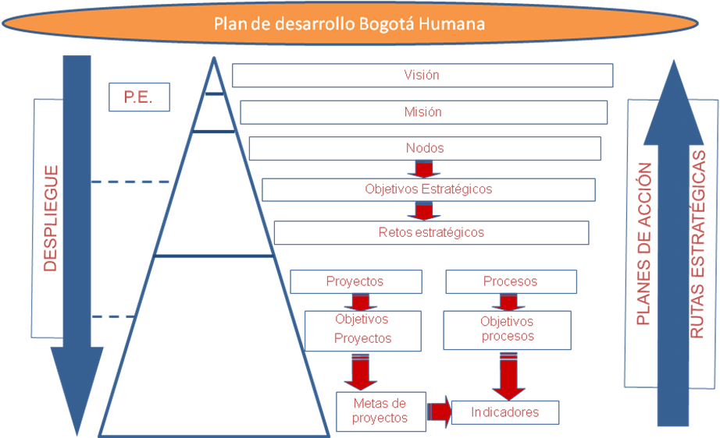

MISIÓN

Somos la entidad distrital de Integración Social conformada por un equipo humano ético al servicio y cuidado de lo público, que lidera y articula la territorialización de la política social con acciones integrales y transformadoras para la disminución de la segregación, a través de la garantía de los derechos, el reconocimiento y la generación de oportunidades con redistribución, en el ejercicio pleno de las ciudadanías de todas y todos en lo urbano y lo rural de Bogotá.

VISIÓN

A 2016, la Secretaría Distrital de Integración Social será reconocida como una entidad confiable y transparente, generadora de procesos sociales y de cuidadanía, que transforman las condiciones de exclusión y segregación en los territorios de Bogotá.

La Secretaría Distrital de Integración Social – SDIS, definió 3 nodos orientadores de la planeación estratégica, que recogen los objetivos y retos estratégicos, con los que la administración se compromete ejecutar en este cuatrienio:

NODOS

1. Territorialización de la política social (Marco político).
2. Desconcentración y nuevo modelo de gestión (Marco estratégico).
3. Construcción, defensa y cuidado de lo público (Marco ético).

Gráfico 2 Tejido Político y Estratégico Secretaria Distrital de Integración Social 2012-2016
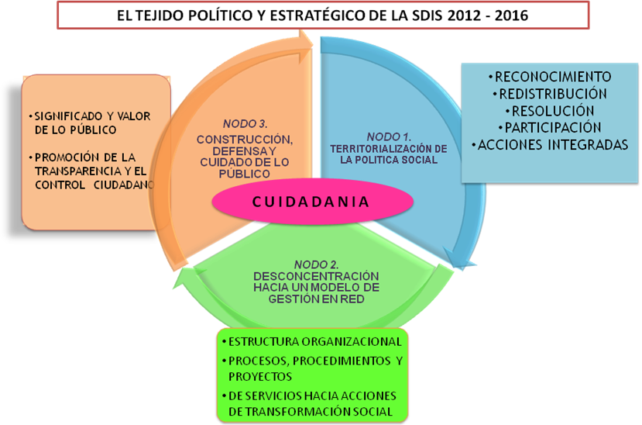

El territorio como apuesta política y de construcción social, requiere de una comprensión política, estratégica y programática que contribuya en la definición técnica y operativa de las acciones para territorializar la política social.

Nodo 1: Territorialización de la política social

El rol de la entidad no sólo es el proceso de liderar la formulación de las políticas públicas sociales, sino en el proceso de implementación de las mismas, que consiste en reconocer no sólo las acciones de orden distrital para la consecución del modelo de ciudad deseado, sino que debe identificar las acciones a realizar en el nivel local. Para cumplir tal propósito se plantea como estrategia la Territorialización de la política social, la cual está orientada a la articulación de acciones que materialicen, adopten, realicen y complementen las apuestas o planteamientos de la política social, en este caso de la Bogotá Humana, con las acciones planteadas en las políticas públicas teniendo como escenario el territorio, y por supuesto equiparar tales acciones con las prioridades y dinámicas comunitarias, institucionales, culturales, organizativas y de recursos de dicho territorio.

La territorialización de la política social, se formuló y se desarrolla a través del logro de 2 objetivos y 5 retos estratégicos planteados:

Tabla 3. Nodo Territorialización – Objetivos y Retos Estratégicos SDIS 2012- 2016.
NODO | OBJETIVOS ESTRATEGICOS | RETO
1. TERRITORIALIZACION DE LA POLTICIA SOCIAL | Construir y desarrollar colectivamente una estrategia de territorialización de la política social, a partir del reconocimiento de realidades con redistribución de oportunidades para disminuir la segregación. | Reto1. Agendas integradas en los territorios que articulan los planes de acción de la política social.
1. TERRITORIALIZACION DE LA POLTICIA SOCIAL |  | Reto 2. Sistema de seguimiento y evaluación de la estrategia de territorialización de la política social, que responda a las necesidades de información y gestión del conocimiento en los territorios.
1. TERRITORIALIZACION DE LA POLTICIA SOCIAL |  | Reto 3. Estrategia para el desarrollo de capacidades para la generación de conocimiento en los territorios, que contribuya a la transformación social en Bogotá.
1. TERRITORIALIZACION DE LA POLTICIA SOCIAL | Construir acciones integradas de transformación social que superen la prestación de servicios sociales asistenciales, a través del reconocimiento y redistribución de oportunidades, contribuyendo al ejercicio pleno de las ciudadanías. | Reto 4. Atención integral a la primera infancia para la garantía de sus derechos, de manera articulada con las familias, sectores y actores sociales.
1. TERRITORIALIZACION DE LA POLTICIA SOCIAL |  | Reto 5. Acciones integrales y articuladas de transformación social acordes con las realidades de los territorios y el uso adecuado de los recursos.

Nodo 2: Desconcentración

La desconcentración es la forma jurídico-administrativa en que la administración centralizada con organismos o dependencias propias, presta servicios o desarrolla acciones en distintas. Su objeto es doble: acercar la prestación de servicios en el lugar o domicilio del usuario, con economía para éste, y descongestionar al nivel central. Es decir, consiste en transferir algunas funciones administrativas y/o técnicas a niveles de administración regional, provincial o local; pero manteniendo grado de decisión en el nivel central.
Dicha desconcentración, se formuló y se desarrolla a través del logro de 1 objetivos que plantea 2 retos estratégicos:

Tabla 4. Nodo Desconcentración – Objetivos y Retos Estratégicos SDIS 2012- 2016.
NODO | OBJETIVOS ESTRATEGICOS | RETO
2. DESCONCENTRACIÓN | Ajustar el modelo de gestión de la entidad y su estructura organizacional para fortalecer las relaciones que se dan en los territorios sociales, a partir del reconocimiento de sus realidades. | Reto 6. Estructura administrativa ajustada en el marco del Sistema Integrado de Gestión, que permita operar el modelo de gestión tipo red y dé respuesta a las realidades territoriales.
2. DESCONCENTRACIÓN |  | Reto 7. Capacidad técnica de las subdirecciones locales para operativizar las acciones integrales y transformadoras, de acuerdo al reconocimiento de las realidades en los territorios avanzando en la construcción de autonomía.

Nodo 3: Construcción, cuidado y defensa de lo público7

En coherencia con el planteamiento y mandato del Plan de Desarrollo Distrital de la Bogotá Humana, en el Eje 3: Una Bogotá en defensa y fortalecimiento de lo público8: lo cual significa defender y fortalecer lo público como fundamento del Estado social de derecho, significa para Bogotá Humana garantizar en distintos ámbitos del territorio procesos participativos que promuevan la movilización, la organización, la deliberación y la toma de decisiones amplia e informada de la ciudadanía en la gestión de la ciudad, fortaleciendo la democracia, trabajando por la construcción de paz, promoviendo un enfoque de seguridad humana y convivencia, impulsando el uso transparente y responsable del patrimonio y los recursos de la ciudad, sin tolerar la corrupción pública ni privada.

La Secretaría Distrital de Integración Social, como parte de la Administración Distrital asume un rol activo no solo en procesos de transparencia en el manejo de los recursos públicos, sino en el actuar de cada servidor y servidora pública y por tanto en la territorialización de la política social y en la prestación de los servicios sociales. El logro de este nodo orientador, se da a través de 2 objetivos que plantean 3 retos estratégicos:

Tabla 5. Nodo Construcción, cuidado y defensa de lo público – Objetivos y Retos Estratégicos SDIS 2012- 2016.
NODO | OBJETIVOS ESTRATEGICOS | RETO
3.CONSTRUCCIÓN, CUIDADO Y DEFENSA DE LO PÚBLICO | Implementar mecanismos de control social y veeduría ciudadana para garantizar la apropiación y defensa de lo público, fortaleciendo capacidades desde la participación incidente, con los actores relacionados directa o indirectamente en los proyectos de la SDIS. | Reto 8. Mecanismos de participación incidente para la construcción, implementación y seguimiento de las acciones integradas de transformación social.
3.CONSTRUCCIÓN, CUIDADO Y DEFENSA DE LO PÚBLICO |  | Reto 9. Estrategia de comunicación y acompañamiento para la cualificación del control social.
3.CONSTRUCCIÓN, CUIDADO Y DEFENSA DE LO PÚBLICO | Generar en el talento humano de la SDIS, una cultura del cuidado y defensa de lo público, caracterizada por la transparencia y redistribución de los recursos. | Reto 10. Estrategia de fortalecimiento de prácticas institucionales, para la racionalización, construcción y cuidado de lo público.

Finalmente, es importante resaltar que en desarrollo de la formulación del Plan Estratégico se promovió una amplia participación a todos los Niveles Jerárquico, tanto a nivel central como local, mediante conversatorios, momentos de interacción virtual y presencial, comités de trabajo, talleres vivenciales y encuentros reflexivos, para construir colectivamente el tejido político y estratégico de la SDIS.

Para el 2014 se definió un ajuste en la estructura del Plan Estratégico que se reflejó en la construcción del Plan de Acción por áreas que permitió establecer con mayor claridad la responsabilidad y los productos que anualmente se alcanzarían para redundar en acciones concretas que fortalecieran la capacidad institucional para la restitución y garantía de los derechos de los ciudadanos y ciudadanas del distrito capital alrededor de los tres ejes definidos en el Plan de Desarrollo: Superar la segregación social; Adaptar la ciudad al fenómeno del cambio climático y la defensa de lo público.

AVANCES 2014

A continuación se presenta el resultado final del PLAN DE ACCIÓN INSTITUCIONAL con corte al 31 de DICIEMBRE del 2014, lo que se traduce en el resultado de la gestión conjunta orientada por los planes de acción de las diferentes dependencias. De acuerdo con la información recabada, se termina el año con un avance muy positivo del 93%.

Ilustración 1. Balance de los Planes de Acción por dependencias. Diciembre 2014
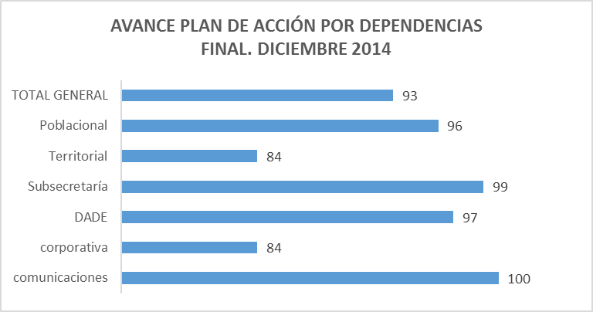

Ilustración 2. Avance comparativo mensual Plan de Acción Institucional. Diciembre 2014
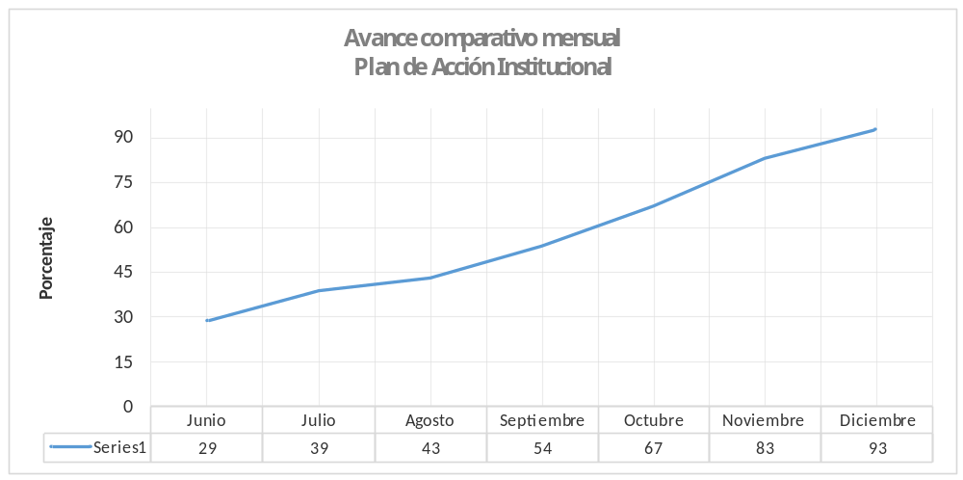
De otro lado, el avance mensual logrado por cada dependencia en el cumplimiento de sus objetivos estratégicos a lo largo del 2014 nos muestra el siguiente comportamiento:

Ilustración 3. Avance mensual por dependencias. Diciembre 2014
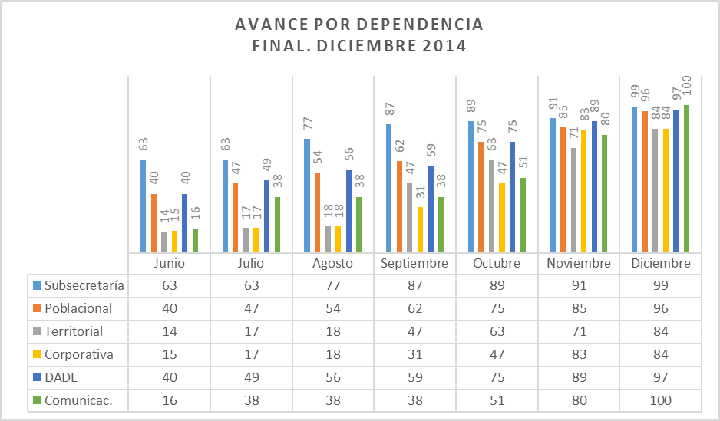
La relación entre los Objetivos Estratégicos y los retos que de ellos se derivan, registran para el final del Plan de Acción a 31 de Diciembre de 2014 los siguientes resultados:
OBJETIVOS |  | RETOS
Objetivo 1  Construir y desarrollar colectivamente una estrategia de territorialización de la política social  Dirección Poblacional Dirección Territorial | 99% | Reto 1.  Agendas Integradas en los territorios que articulan los Planes de Acción de la Política Social. | 100%
 | 99% | Reto 3.  Generación de conocimiento en los territorios, que contribuye a la Transformación Social en Bogotá. | 98%
Objetivo 2  Construir acciones integrales de transformación social que superen la prestación de servicios sociales asistenciales…  Dirección Poblacional Dirección Territorial | 96% | Reto 4.  Atención Integral a la Primera Infancia para la Garantía de sus Derechos, de manera articulada con las Familias, sectores y actores sociales. | 100%
 | 96% | Reto 5.  Acciones Integrales y Articuladas de Transformación Social acordes a las realidades de los Territorios y al uso adecuado de los recursos. | 91%
Objetivo 3  Ajustar el modelo de gestión de la entidad y su estructura organizacional para fortalecer las relaciones que se dan en los territorios sociales, a partir del reconocimiento de sus realidades  Dirección Corporativa DADE | 91% | Reto 6.  Implementación norma técnica NTD: SIG 001/2011 – 7 Subsistemas. | 90%
 | 91% | Reto 7.  Capacidad técnica de las Subdirecciones Locales para operativizar las Acciones Integrales y Transformadoras, de acuerdo al reconocimiento de las realidades en los Territorios avanzando en la Construcción de Autonomía | 92%
Objetivo 4  Implementar mecanismos de control social y veeduría ciudadana para garantizar la apropiación y defensa de lo público…  Subsecretaria Dirección Territorial | 100.0% | Reto 8  Participación incidente para el control social y fortalecimiento de lo público a través a la organización y asociación de los participantes de los servicios. | 100%
 | 100.0% | Reto 9.  Comunicación y acompañamiento para la cualificación del Control Social. | 100%
Objetivo 5  Fortalecer las Prácticas Institucionales, para la Racionalización, Construcción y Cuidado de lo Público.  Subsecretaria  D. Corporativa | 98% | Reto 10.  Afianzamiento, en el talento humano de la SDIS, de la cultura de cuidado y defensa de lo público. | 95%
 | 98% | Reto 11.  Implementación de una estrategia de transparencia y lucha contra la corrupción | 100%

El resultado en el cumplimiento de los Objetivos Estratégicos para el año 2014 arroja un muy positivo 97%. Una mirada comparativa de tales Objetivos Estratégicos nos muestra:

Ilustración 4. Acumulado de los Objetivos Estratégicos a Diciembre 2014
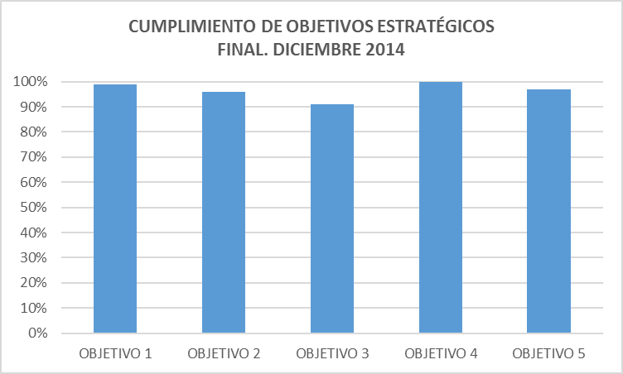

Y el comportamiento progresivo del cumplimiento de los objetivos durante el desarrollo del Plan de Acción Institucional 2014 nos permite identificar el siguiente comportamiento.

Ilustración 5. Cumplimiento de los Objetivos Estratégicos en el 2014. Diciembre 2014
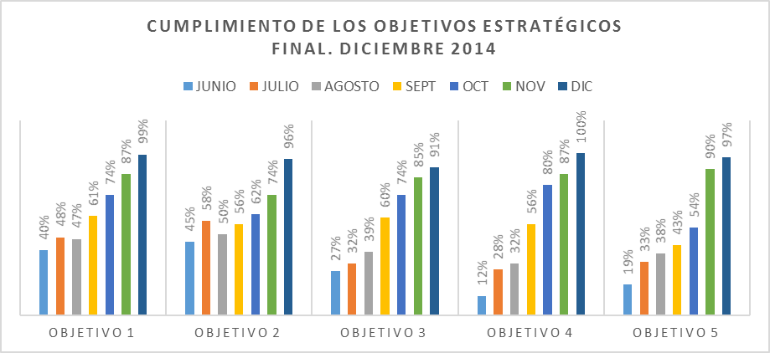

Ahora bien, el desarrollo del Plan Estratégico Institucional acumulado nos debe acercar a un 75% esperado a 31 de Diciembre del 2014. Entendiendo que al inicio de su segundo año se realizó un redireccionamiento estratégico, una lectura longitudinal del Plan Estratégico nos presenta la siguiente realidad.

Ilustración 6. Objetivos Estratégicos 2012-2016. Diciembre 2014
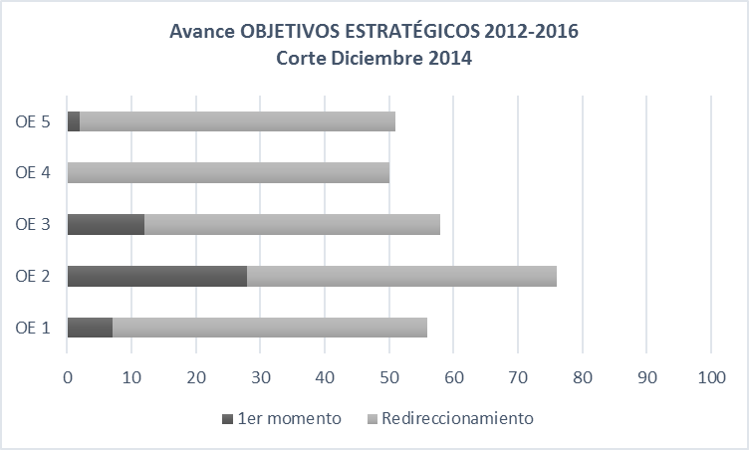

En color OSCURO tenemos la primera mitad del P.E.I., es decir el 50% de su ejecución. En color GRIS la segunda mitad, momento en que se realizó su redireccionamiento, de donde se ha ejecutado un 25% a Diciembre 31 del 2014, restando un 25% para terminar. Un exiguo avance en el primer momento del P.E.I. permite entender que frente a un esperado 75% en el año 2014, solamente el Objetivo Estratégico 2, “Construir acciones integrales de transformación social que superen la prestación de servicios sociales asistenciales a través del reconocimiento y redistribución de oportunidades, contribuyendo al ejercicio pleno de las ciudadanías”, tiene un comportamiento acorde con lo esperado.

En cuanto a los retos alcanzados para Diciembre 31 de 2014, el resultado nos deja ver la siguiente situación:

Ilustración 9. Avance Retos. Diciembre 2014
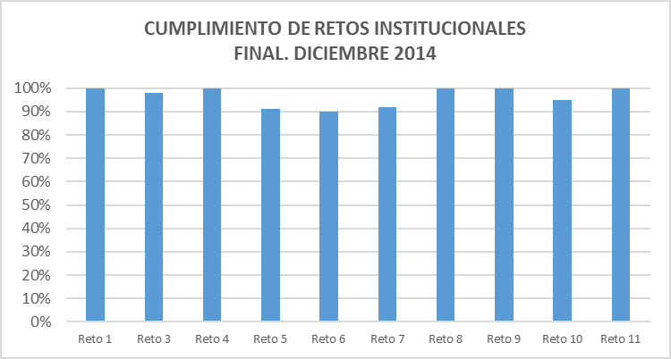

Las evidencias nos permiten afirmar que el resultado del Plan de Acción Institucional para el año 2014 fue muy positivo, lo que indica que el proceso de redireccionamiento y los correctivos que se tomaron a nivel técnico y político para asegurar un avance más decidido fueron adecuados. Es necesario tener en cuenta que dicho resultado nos habla del cumplimiento ponderado de una serie de actividades que cada una de las dependencias ha identificado como las más importantes para el cumplimiento de sus responsabilidades en el marco del desempeño de retos y objetivos en la vigencia 2014 del Plan de Acción Institucional.

Sin embargo, una lectura general del PLAN ESTRATÉGICO INSTITUCIONAL 2012-2016 nos alerta acerca del cumplimiento de sus Objetivos Estratégicos, los cuales precisan de acciones más ambiciosas y pertinentes, particularmente en el OE 4, y el OE 5, los cuales desarrollan el eje 3 del Plan de Desarrollo, “Una Bogotá en defensa y fortalecimiento de lo público”.

PRINCIPALES LOGROS

Desarrollo Integral a la Primera Infancia

El objetivo es potenciar el desarrollo integral de los niños y niñas de primera infancia en Bogotá, desde un modelo inclusivo y diferencial de calidad, mediante acciones que garanticen el cuidado calificado, las experiencias pedagógicas significativas, el disfrute del arte, la cultura, el juego, actividades físicas, la promoción de vida y alimentación saludables y la generación de ambientes adecuados, seguros, sensibles y acogedores.

Para el 2014 se alcanzó un total de 67.136 niños y niñas, en el ámbito institucional, garantizando el aporte del 70% de las calorías y nutrientes que necesitan para su desarrollo, a través de tres comidas diarias (desayuno, nueves y almuerzo) que se les brinda de lunes a viernes en 408 jardines infantiles y 89.035 en el ámbito familiar, donde se entrega un bono de apoyo alimentario para los niños y niñas atendidos. Estas dos modalidades, permitieron alcanzar un total a Diciembre 2014 de 156.171 niños y niñas. En relación con la meta del Plan de Desarrollo hay un avance del 77.3%. La SDIS ha realizado la apertura de 84 nuevos jardines acunar durante las vigencias 2013 y 2014. En el año 2014 se contrataron 40 estructuras modulares no convencionales de las cuales cuatro entraron en funcionamiento y adicionalmente, se cuenta con una estrategia de arrendamientos.

Aplicando el enfoque diferencial, durante el 2014, la SDIS atendió a 1.775 niños y niñas, de primera infancia de diferentes grupos indígenas. Igualmente, se cuenta con la Casa de Desarrollo Integral para niños y niñas del Voto Nacional: La Libelulosa, en el cual se garantizó el desarrollo integral, en 75 cupos, de 137 niños y niñas entre 0 y 5 años de la zona que históricamente se ha denominado el Bronx. En lo corrido del 2014, se identificaron e incorporaron en la atención integral con enfoque diferencial a 2.072 niños y niñas con discapacidad, a 889 de territorios rurales y a 4.008 víctimas del conflicto armado. Se han realizado procesos de cualificación llegando a 86.329 padres, madres, cuidadores, agentes educativos, donde se dan herramientas para el fortalecimiento de su rol educativo, de protección y de establecimiento de vínculos afectivos.

Protección integral de niños, niñas y adolescentes en riesgo.

A partir de los 12 Centros Amar y la estrategia móvil, desarrolla procesos de prevención en toda la ciudad y atiende a 3.287 niños, niñas y adolescentes en situación o riesgo de trabajo infantil, con acciones orientadas a la protección y restablecimiento sus derechos. Cuenta con la Estrategia Móvil en la que se priorizan estas problemáticas en canteras, minas, el sector rural, las plazas de mercado, las ventas ambulantes y el sector del Bronx.

Igualmente, se atendieron a 486 niños niñas o adolescentes víctimas o en riesgo de explotación sexual comercial; a partir de una intervención especializada en los centros de los Mártires y Rafael Uribe Uribe.

En el 2014 se atendieron a 916 adolescentes en conflicto con la ley y sus familias en un proceso de atención integral, especial y diferenciada en modalidad de medio abierto en 3 Centros Forjar Oportunidad y Cambio en Suba, Ciudad Bolívar y Rafael Uribe Uribe. Esta experiencia ha sido denominada como ejemplo para la Nación.

El IDIPRON a través de la Implementación del Modelo Pedagógico en las unidades de protección integral y en la estrategia territorial; ha brindado oportunidades para aportar a la transformación de las condiciones de los niños, niñas, adolescentes y jóvenes con derechos vulnerados; que se orientan hacia la restitución y goce efectivo de sus derechos; en ese sentido, en lo corrido de la vigencia se ha trabajado en la prevención, restitución y protección de los derechos en sus grupos de vida y supervivencia, desarrollo y protección (educación, alimentación, salud, nutrición, cultura, recreación, deporte, familia, convivencia y participación) a 5.412 Niños, Niñas, Adolescentes y Jóvenes (NNAJ) de todas las localidades del Distrito.

Se ha promovido la participación de 7.995 jóvenes en espacios de participación para la toma de decisiones frente a las problemáticas juveniles en los territorios y en la ofertas de servicios intrainstitucionales e interinstitucionales y a procesos juveniles.

IDIPRON desde febrero de 2013 se encuentra desarrollando la construcción del Conservatorio de Música: CENTRO ARTÍSTICO DE FORMACIÓN MUSICAL LA FAVORITA en Mártires en 4 pisos de altura y 1.440 m2 construidos y se proyecta ofrecer 120 cupos en estudios musicales.

Mediante alianzas estratégicas con entidades públicas se han beneficiado 1.228 Jóvenes por medio del desarrollo de actividades de oportunidades de generación de ingreso y de formación a jóvenes en alto riesgo de vincularse a actividades en riesgo de vincularse o vinculados a escenarios de violencia en la ciudad. A 490 madres de niños, niñas, adolescentes y jóvenes con sus derechos vulnerados y/o en extrema pobreza, se les ha brindado capacitación y oportunidades de generación de ingresos mediante la operación de Baños Públicos.

Superación de las condiciones de inseguridad alimentaria

En el desarrollo de la política de Seguridad alimentaria y nutricional se reportan avances significativos, a través del proyecto ‘Alimentando Capacidades’, en el cual se garantiza el derecho a la alimentación y nutrición de 353.569 personas diariamente a Diciembre de 2014, mediante tres modalidades: comedores comunitarios, bonos y canastas alimentarias; así como el suministro de alimentos crudos y preparados a los diferentes centros de atención y protección, y la entrega de bonos canjeables por alimentos, entre otros en la SDIS y 6.981 en el IDIPRON. Mientras que en 2011, estaban en funcionamiento 138 comedores comunitarios en operación, en el 2014, están funcionando 147 comedores; en los cuales se suministra un almuerzo en condiciones adecuadas e inocuas, con un aporte nutricional del 40% del valor calórico total recomendado y se constituyen en espacios sociales de inclusión social.

Atención Integral para personas mayores.

Bogotá Humana avanza en la disminución de la discriminación y la segregación socioeconómica de esta población, de la siguiente manera: en 2013, fueron entregados 61.757 subsidios económicos, con un incremento en el valor (pasando de $95.000 a $120.000), mientras en 2011 se entregaban 26.455 bonos, en Diciembre 2014 ya 81.317 personas se benefician de estos subsidios. Con relación a la meta Plan de Desarrollo, con el aumento de cobertura de los Subsidios del Distrito se supera ampliamente la meta de generar 9.850 nuevos subsidios y al finalizar la vigencia 2014, ya se han alcanzado 23.097 nuevos subsidios, debido al convenio con la Nación y la mayor asignación de recursos por parte del Distrito.

En 12 Centros Día, se han atendido 6.860 personas mayores.El servicio de centro noche, es un servicio transitorio, que garantiza un alojamiento seguro para personas mayores de 60 años y se cuenta con dos Centro noche con 100 cupos, donde se han atendido 260 personas. Por otra parte, con 1.890 cupos, en total se atienden 2.170 personas mayores en 17 Centros de Protección.

Atención a personas con discapacidad, familias y cuidadores.

Hay un compromiso de la Bogotá Humana y de la Secretaría de Integración Social de mejorar la calidad de vida de las personas con discapacidad y sus familias, particularmente de los cuidadores quienes dedican su tiempo en la atención de personas con discapacidad. Con ellos se trabajan procesos de inclusión social donde en el 2014 se ha logrado atender a 19.686 personas cuidadoras. La Inclusión social comprende: Apoyo psicosocial y Bono alimentario de 125 0 250 mil pesos.

Respecto a la atención especializada realizada en los 20 Centros Crecer, donde se atienden a niños niñas y adolescentes con discapacidad se han garantizado los derechos a 1.514 niños en 1.326 cupos. Este año se realizó el proceso de identificación y caracterización de los niños, niñas y adolescentes con discapacidad que venían siendo atendidos por los Fondos de Desarrollo Local. Adicionalmente se suministra atención Integral en 1.381 cupos a 1.422 personas mayores de 18 años con discapacidad, en 20 centros. Se amplía la atención, en cupos en la modalidad de atención externa multidéficit para personas con discapacidad mayores de 18 años y menores de 18 años.

Población habitante de calle.

La Secretaria busca brindar atención a las personas habitantes de calle en condiciones de vulnerabilidad socio-económica, a través de espacios de protección que propicien el desarrollo humano integral en el marco de los enfoques de derechos y diferencial.

Los Centros de Acogida están orientados a brindar un proceso de fortalecimiento de hábitos de higiene, hábitos alimentarios, y hábitos de sueño, a través de alojamientos (día y noche), la promoción de derechos-deberes y la atención estructurada en componentes de desarrollo personal, familiar y comunitario, orientados a mejorar su calidad de vida, en el 2014 se cuenta con tres Centros de Acogida, en donde se han atendido a 7.402 personas habitantes de calle.

En los 4 Centros de Autocuidado se promueve la responsabilidad de la persona habitante de calle participante con el proceso de dignificación de su vida, en donde se han atendido a 9.654 personas habitantes de calle. La implementación del servicio de autocuidado móvil ha permitido la atención a personas habitantes de calle en distintas localidades. A través de las Jornadas de Autocuidado y Cultura en Calle se está favoreciendo el reconocimiento y garantía de derechos, a través de la atención de necesidades básicas insatisfechas de la población habitante de calle, así como la transformación de imaginarios de la comunidad frente al fenómeno. Se han atendido 2.706 personas en jornadas de autocuidado y cultura en calle a Diciembre de 2014.

Prevención de violencias en las familias.

La Secretaria cuenta con 2 servicios orientados al restablecimiento de los derechos de las personas víctimas de violencia intrafamiliar y presunto abuso sexual, el primero, acceso a la justicia familiar a través de Comisarías de Familia, actualmente cuenta con 33 comisarías fijas y 2 móviles y en el 2014 se han atendido 32.018 denuncias de violencia intrafamiliar, maltrato infantil, conflicto entre parejas, entre otras. El segundo servicio, Atención integral a niños, niñas y adolescentes bajo medida de protección legal en los Centros Integrales de Protección, en el cual se han atendido 974 niños, niñas y adolescentes con medida de protección legal en 410 cupos de atención.

La labor conjunta de las diferentes áreas de la SDIS permitió pasar de atender 793.104 personas en el 2013 a un total de 969.931 personas a Diciembre de 2014, que se refleja en el cumplimiento de las metas de la entidad y la ampliación de la atención social a un número mayor de personas en todas las localidades. La atención y cumplimiento de las metas sociales, al mismo tiempo se refleja en la ejecución presupuestal que alcanzó un nivel del 99.4% a diciembre 2014.

SISTEMA INTEGRADO DE GESTION- SIG

El Sistema Integrado de Gestión SIG, es una herramienta para gerenciar la operación de la Secretaría Distrital de Integración Social, transformando los derechos, capacidades, intereses y necesidades de la ciudadanía, en oportunidades equitativas para la ciudad, mediante el desarrollo interno de los procesos institucionales que articulan a las diferentes dependencias en torno a los temas de entidad.

El sistema se encuentra integrado por siete subsistemas de gestión que establecen requisitos organizacionales, en el marco de la Norma Técnica Distrital para el Sistema Integrado de Gestión NTDSIG (Decreto 652 de 2011). Lo anterior, en concordancia con la meta del Plan de Desarrollo Bogotá Humana de “implementar en el 100% de las entidades del Distrito el Sistema Integrado de Gestión” en el marco del proyecto prioritario: Sistemas de mejoramiento de la gestión y de la capacidad operativa de las entidades”.

En este sentido, los Acuerdos de Gestión están enmarcados en el fortalecimiento y desarrollo de los procesos de la entidad, para garantizar que estén ajustados a la norma, orientados el desarrollo de las actividades de la entidad y permitan garantizar el desarrollo estructurado de la entidad, fortaleciendo la capacidad de gestión y operación de las áreas, los proyectos y actividades de la entidad.

SUGERENCIAS Y RECOMENDACIONES

El componente de socialización y capacitación es de mucha importancia en el cumplimiento efectivo de los Acuerdos de Gestión para que que se cumpla el mandato legal e igualmente que cumpla su misión como herramienta técnica de gestión dentro del esquema del Sistema Integrado de Gestión, independientemente de los indicadores de rotación que se presenten.

El compromiso del cuerpo directivo, así como del Secretario del Despacho, en particular, es un criterio de éxito para el cabal desarrollo del procedimiento de Acuerdos de Gestión. Tambien es recomendable una adecuada interacción de las dependencias que intervienen, la Subdirección de Gestión y Desarrollo del Talento Humano, la Dirección de Análisis y Desarrollo Estratégico y la Oficina Asesora de Control Interno, con el fin de que los Gerentes Públicos tengan acceso a la información y los insumos necesarios para su desarrollo.

Los hallazgos de la Contraloría y de la Oficina de Control Interno se han ajustado y en este sentido se modificó el procedimiento, instrumento e instructivo para evitar las dificultades presentadas en vigencias anteriores. En este sentido es importante que los directivos asuman permanentemente los lineamientos generados para garantizar el cumplimiento de los Acuerdos de Gestión.

Otra sugerencia es el de ajustar el instrumento de acuerdos de gestión , en el sentido de que se pueda quedar registrado el seguimiento realizado a mitad del periodo con la constancia de la firma por las partes. Así mismo la pertinencia de realizar la entrega de las evidencias de cada compromiso en fechas fijas establecidas por el instructivo, para que el directivo entregue lo requerido a quien corresponda en estas fechas, sin que medie un requerimiento escrito, definiedo los tiempos máximos de entrega.

ANEXO

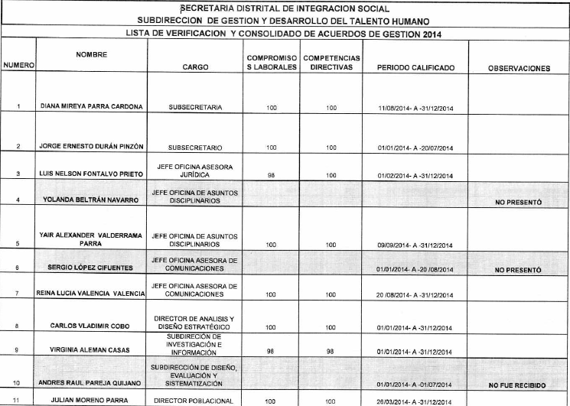

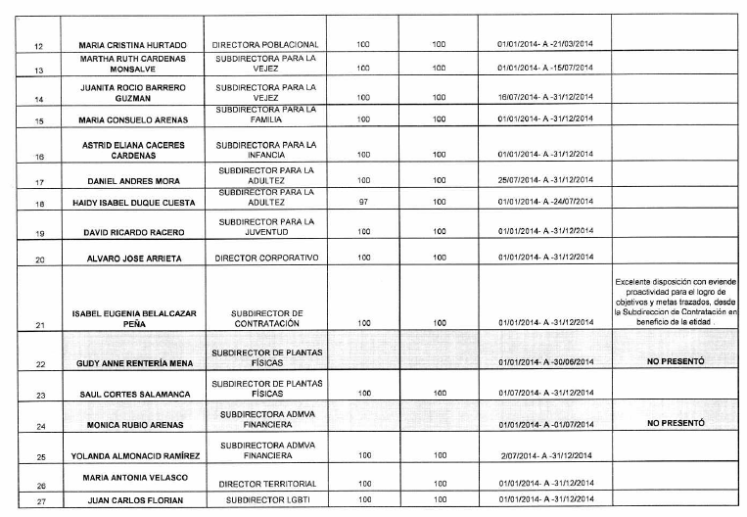

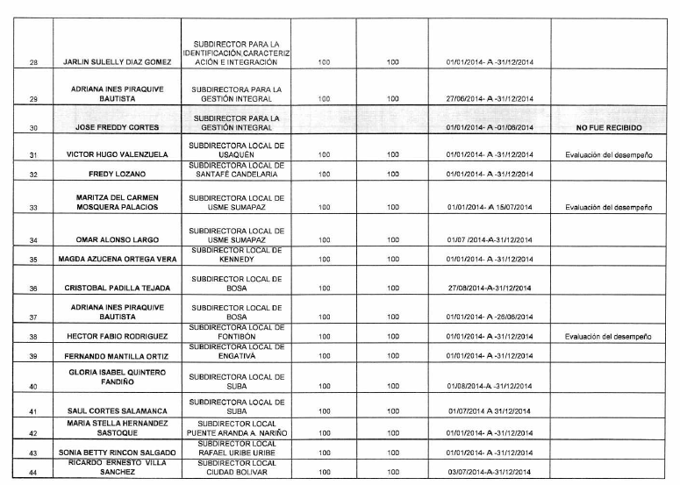
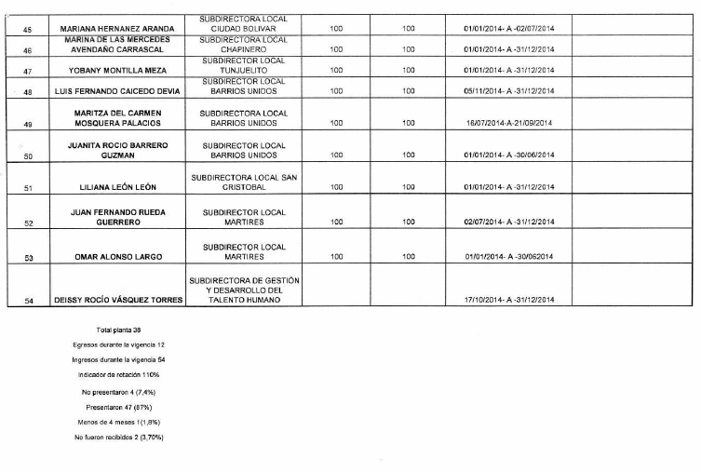

Secretaría Distrital de integración social, 2011. Orientaciones en el proceso de formulación e implementación de las políticas públicas en Bogotá.
Este ejercicio de redireccionamiento comprendió la revisión del estado de avance en los objetivos propuestos; la realización de un diagnóstico al proceso de implementación; el ajuste a algunos elementos de orden conceptual y; un replanteamiento metodológico para la construcción de los planes de acción anualizados y por dependencia y del plan de acción institucional para el mismo periodo. Fuente: Plan de acción institucional 2014, Informe ejecutivo, DADE, julio de 2014.

